Sergio Restrepo: un jesuita que dio su vida desde una experiencia de profundo amor por la vida y por las personas de Tierralta

Publicado: Lunes, 03 Junio 2019

* [PROVINCIA DE COLOMBIA](https://jesuitas.lat/es/component/tags/tag/provincia-de-colombia)

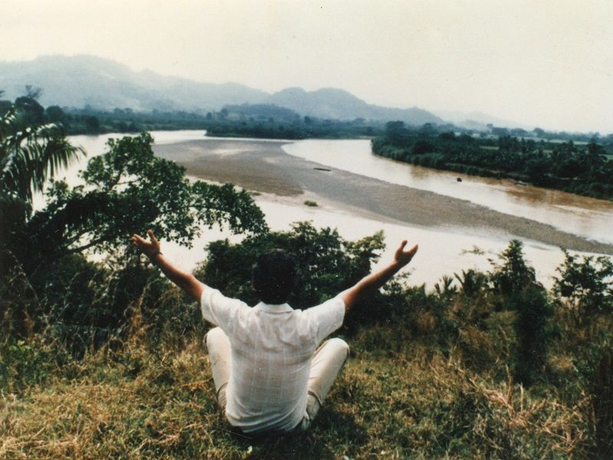

Con su alegría característica y su cercanía entrañable, Sergio se hizo amigo de muchos campesinos de la región con los que pudo recoger una inmensa variedad de hermosas plantas, con el fin de visibilizar la extraordinaria variedad de la flora que adornaba cada rincón de las veredas y campos de la zona.

También pudo coleccionar miles de objetos de las diferentes culturas indígenas que en otros tiempos poblaron esa bella tierra, con el deseo de mantener vivo el sentido y la profundidad de culturas ancestrales que dejaron sus huellas en una gran diversidad de vasijas, ollas y artesanías que quedaron enterradas para manifestar los vestigios de la vida humana en otros tiempos.

Pero, sobre todo, Sergio pudo acompañar a los campesinos e indígenas de Tierralta en los difíciles procesos de verse atropellados por personas que, movidos por el más profundo egoísmo y el deseo de codicia, los empezaron a despojar de sus tierras, a destruir sus comunidades y a acabar con sus vidas. Como buen amigo, Sergio fue la voz que clamó en favor de los que estaban sufriendo el desplazamiento, la pérdida de sus fincas y sus cultivos y la persecución indiscriminada que muchos tuvieron que afrontar. Por eso lo asesinaron.

Su voz fue clara para expresar que la tierra era de los campesinos; que no era justo que con las fuerza de las armas llegaran a atropellar a las familias que habían luchado por décadas para poner a producir unas hermosas tierras bañadas por el río Sinú. Su amor por la gente de Tierralta lo llevó a sentir muy de cerca sus angustias y tristezas y a acompañarlos para que no desfallecieran ante tanto maltrato y atropello.

Las balas asesinas acabaron con su vida física, pero no pudieron acabar con el profundo amor por la naturaleza y por la gente; no pudieron destruir la vida plena que Sergio había ido sembrando a través de miles de amenas y cariñosas conversaciones con los habitantes de la Parroquia de San José de Tierralta. La gente de allá lleva en su corazón la vida de Sergio Restrepo, S.J., porque la mayoría experimentó que Sergio estaba de su lado y que había luchado por unas mejores condiciones de vida para todos. Por eso, cuando los jesuitas entregamos la Parroquia a la Diócesis, en el año 2010, escribieron en una hermosa placa que le entregaron al Provincial: “Para Mayor Gloria de Dios, El fuego está encendido”.

La memoria de Sergio nos mueve a continuar creciendo en el compromiso lleno de amor por la vida y por las personas de nuestra querida Colombia, buscando que sea una sociedad reconciliada y en paz, donde la justicia y la equidad atraviesen todas las relaciones sociales, ambientales, culturas, económicas y políticas. El estilo, los sentimientos y las opciones de Sergio Restrepo, S.J., al igual que los de Jesús, se convierten en una hermosa invitación para que caminemos con los pobres, los descartados de nuestra sociedad y los vulnerados en su dignidad, en una misión de reconciliación y justicia (como reza nuestra segunda Preferencia Apostólica Universal).

Con Sergio Restrepo podemos estar seguros de que apostarle amorosamente al cuidado de nuestra casa común y al trabajo por el respeto y la valoración de la dignidad humana y de la búsqueda incansable del bien común, es la mejor forma de situarnos en este mundo, para manifestar el profundo amor de Dios que se nos ha entregado sin condiciones en Jesús de Nazaret y en muchas otros hombres y mujeres que, como Sergio, dieron su vida para que otros la pudieran tener en abundancia.

*Carlos E. Correa, S.J.*

*Provincial de la Compañía de Jesús en Colombia*

<https://jesuitas.lat/es/noticias/1358-sergio-restrepo-un-jesuita-que-dio-su-vida-desde-una-experiencia-de-profundo-amor-por-la-vida-y-por-las-personas-de-tierralta>

 

[](https://jesuitas.lat/)